בנק ישראל  דוברות והסברה כלכלית | 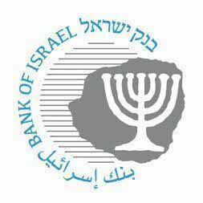 | ‏ ירושלים, כ"ו בתשרי, תשפ"ד  ‏‏‏‏‏‏28 באוקטובר, 2024
إعلان للصحافة:
محافظ بنك إسرائيل يشارك في الاجتماع السنوي لصندوق النقد الدولي والبنك الدولي

عاد محافظ بنك إسرائيل البروفيسور أمير يارون إلى إسرائيل بعد حضوره الاجتماع السنوي لصندوق النقد الدولي والبنك الدولي المنعقد في الولايات المتحدة الأمريكية.
عقد المحافظ سلسلة من الاجتماعات مع كبار المسؤولين في صندوق النقد الدولي ومحافظي البنوك المركزية وكذلك مع بعض كبار الاقتصاديين في العالم.
ناقشت الاجتماعات الوضع الحالي في إسرائيل وتأثيرات الحرب، والخطوات التي اتخذها بنك إسرائيل لمواجهتها، بالإضافة إلى التطورات الاقتصادية المختلفة في العالم وتحديات التضخم العالمي.
كما التقى المحافظ بمجموعات من كبار المستثمرين الماليين وناقش معهم التطورات الاقتصادية في إسرائيل والعالم.

